Действия по сигналам оповещения гражданской обороны
Среди защитных мероприятий гражданской обороны, осуществляемых заблаговременно, особо важное место занимает организация оповещения органов гражданской обороны, формирований и населения об угрозе нападения противника и о применении им ядерного, химического, бактериологического (биологического) оружия и других современных средств нападения. Особое значение оповещение приобретает в случае внезапного нападения противника, когда реальное время для предупреждения населения будет крайне ограниченным и исчисляться минутами.
По данным МЧС, считается, что своевременное оповещение населения н возможность укрытия его за 10-15 мин после оповещения позволит снизить потери людей при внезапном применении противником оружия массового поражения с 85 % до 4-7 %. Поэтому защита населения от оружия массового поражения даже при наличии достаточного количества убежищ и укрытий будет зависеть от хорошо организованной системы оповещения, организация которой возлагается на штабы гражданской обороны.
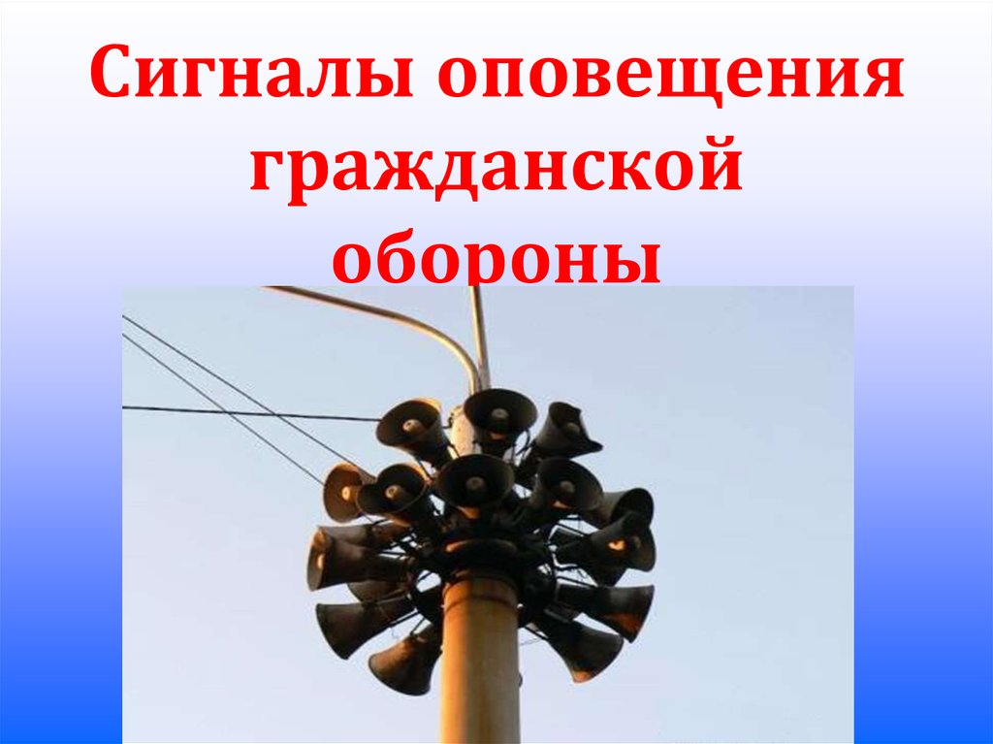

Современные системы дальнего обнаружения позволяют быстро определить не только место и направление движения носителя, но и время его подлета. Это обеспечивает передачу сигнала по системе оповещения до штабов гражданской обороны и объектов.
Оповещение организуется для своевременного доведения до органов гражданской обороны, формирований и населения сигналов, распоряжений и информаций гражданской обороны о эвакуации, воздушном нападении противника, радиационной опасности, химическом и бактериологическом (биологическом) заражении, угрозе затопления, начале рассредоточения и др.
Эти сигналы и распоряжения доводятся до штабов гражданской обороны объектов централизованно. Сроки доведения их имеют первостепенное значение. Сокращение сроков оповещения достигается внеочередным использованием всех видов связи, телевидения и радиовещания, применением специальной аппаратуры и средств для подачи звуковых и световых сигналов.
Все сигналы передаются по каналам связи и радиотрансляционным сетям, а также через местные радиовещательные станции. Одновременно передаются указания о порядке действий населения и формирований, указываются ориентировочное время начала выпадения радиоактивных осадков, время подхода зараженного воздуха и время подхода зараженного воздуха и вид отравляющих веществ.

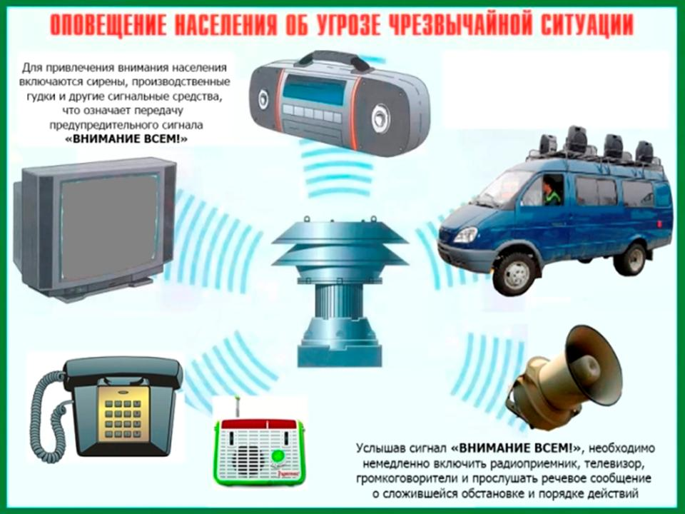

1.1. Сигналы, поданные вышестоящим штабом, дублируются всеми подчиненными штабами.
С целью своевременного предупреждения населения городов и сельских населенных пунктов о возникновении непосредственной опасности применения противником ядерного, химического, бактериологического (биологического) или другого оружия и необходимости применения мер защиты установлены следующие сигналы оповещения гражданской обороны: «Воздушная тревога» «Отбой воздушной тревоги»; «Радиационная опасность»; «Химическая тревога».
В штабах гражданской обороны городов могут устанавливаться разнообразная сигнальная аппаратура и средства связи, которые позволяют с помощью пульта включать громкоговорящую связь и квартирную радиотрансляционную сеть, осуществлять одновременный вызов руководящего состава города и объектов народного хозяйства по циркулярной телефонной сети, принимать, распоряжения вышестоящих штабов и передавать свои распоряжения и сигналы оповещения штабам гражданской обороны объектов и населению.
"Воздушная тревога"
Сигнал «Воздушная тревога» подается для всего населения. Он предупреждает о непосредственной опасности поражения противником данного города (района). По радиотрансляционной сети передается текст: «Внимание! Внимание! Граждане! Воздушная тревогам Воздушная тревога!» Одновременно с этим сигнал дублируется звуком сирен, гудками заводов и транспортных средств. На объектах сигнал будет дублироваться всеми, имеющимися в их распоряжении средствами. Продолжительность сигнала2-3 минуты.
По этому сигналу объекты прекращают работу, транспорт останавливается и все население укрывается в защитных сооружениях. Рабочие и служащие прекращают работу в соответствии с установленной инструкцией и указаниями администрации, исключающими возникновение аварий. Там, где по технологическому процессу или требованиям безопасности нельзя остановить производство, остаются дежурные, для которых строятся индивидуальные убежища.
Сигнал « Воздушная тревога » может застать людей в любом месте и в самое неожиданное время. Во всех случаях следует действовать быстро, но спокойно, уверенно и без паники. Строгое соблюдение правил поведения по этому сигналу значительно сокращают потери людей.
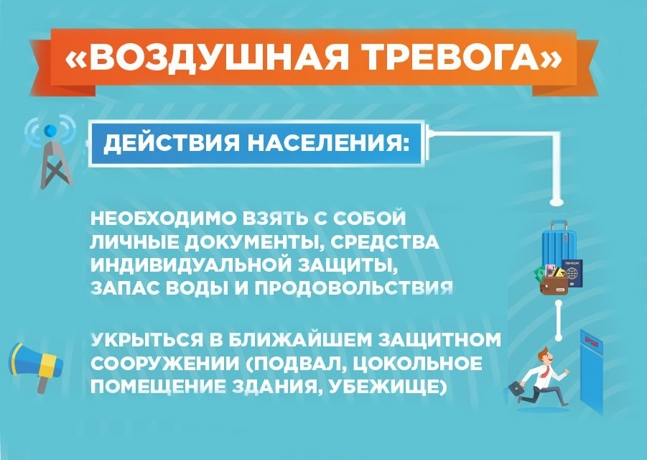
«Отбой воздушной тревоги»
Сигнал «Отбой воздушной тревоги» передается органами гражданской обороны. По радиотрансляционной сети передается текст: «Внимание! Внимание граждане! Отбой воздушной тревоги? Отбой воздушной тревоги». По этому сигналу население с разрешения комендантов (старших) убежищ и укрытий покидает их. Рабочие и служащие возвращаются на свои рабочие места и приступают к работе.
В городах (районах, по которым противник нанес удары оружием массового поражения, для укрываемых передается информация об обстановке, сложившейся вне укрытий, о принимаемых мерах по ликвидации последствий нападения, « режимах поведения населения и другая необходимая информация для последующих действий укрываемых.
«Радиационная опасность»
Сигнал «Радиационная опасность» подается в населенных пунктах и районах, по направлению к которым движется радиоактивное облако, образовавшееся при взрыве ядерного боеприпаса.
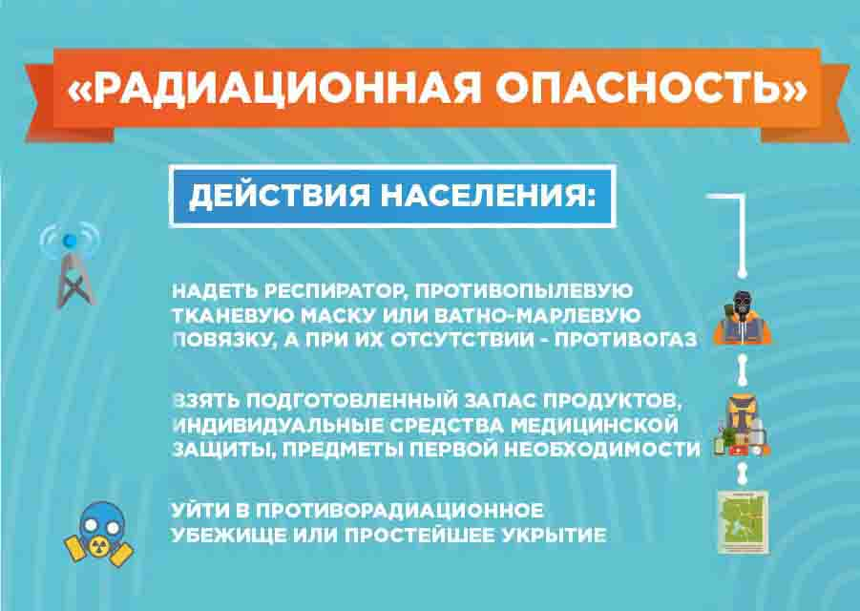
По сигналу «Радиационная опасность» необходимо надеть респиратор, противопылевую тканевую маску или ватно-марлевую повязку, а при их отсутствии -противогаз, взять подготовленный запас продуктов, индивидуальные средства медицинской защиты, предметы первой необходимости и уйти в убежище, противорадиационное или простейшее укрытие.
«Химическая тревога»
Сигнал «Химическая тревога» подается при угрозе или непосредственном обнаружении химического или бактериологического нападения (заражения). По этому сигналу необходимо быстро надеть противогаз, а в случае необходимости - и средства защиты кожи и при первой же возможности укрыться в защитном сооружении.
Если защитного сооружения поблизости не окажется, то от поражения аэрозолями отравляющих веществ и бактериальных средств можно укрыться в жилых, производственных или подсобных помещениях.
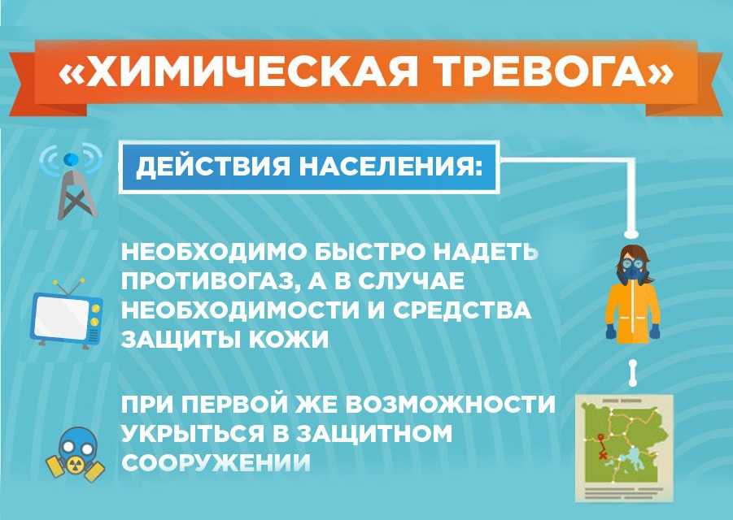
Если будет установлено, что противник применил бактериологическое (биологическое) оружие, то по системам оповещения население получит рекомендации о последующих действиях.
Необходимо быть предельно внимательными и строго выполнять распоряжения органов гражданской обороны. О том, что опасность нападения противника миновала, и о порядке дальнейших действий распоряжение поступит по тем же каналам связи, что и сигнал оповещения.
Основной способ оповещения населения. Содержание речевой информации.
Основным способом оповещения населения о возникновении опасности и порядке действий является передача сообщения средствами радио и телевидения.
При аварии на химическом объекте содержание информации может быть следующим: «Внимание! Говорит штаб гражданской обороны города. Граждане! Произошла авария на комбинате с выбросом сильнодействующего ядовитого вещества - аммиака. Облако зараженного воздуха распространяется в направлении поселка Заречный. Населению улиц Новая, Зеленая, Садовая находиться в зданиях. Провести герметизацию своих жилищ. Населению улиц Заводская, Кузнечная немедленно покинуть жилые дома, учреждения, учебные заведения и выйти в район озера Ближнее. В дальнейшем действовать в соответствии с нашими указаниями».
При аварии на АЭС : «Внимание! Говорит штаб гражданской обороны района. Граждане! Произошла авария на атомной электростанции. В районе поселка Новоспасский ожидается выпадению радиоактивных веществ. Населению поселка находиться в жилых домах. Провести герметизацию помещений и подготовиться к эвакуации. В дальнейшем действовать в соответствии с указаниями штаба ГО».
При наводнении: «Внимание! Говорит штаб гражданской обороны района. Граждане! В связи с внезапным повышением уровня воды в реке Серебрянка ожидается подтопление домов в районе улиц Некрасова, Речная, Железнодорожная и поселка Северный. Населению этих улиц и поселка собрать необходимые вещи, продукты питания на 3 дня, воду, отключить газ и электроэнергию и выйти в район школы № 7 для регистрации на сборном эвакопункте и отправки в безопасные районы».
Примерно такие же сообщения будут переданы в случае угрозы других аварий, катастроф и стихийных бедствий.
При возникновении угрозы нападения противника местными органами власти и штабами ГО с помощью средств массовой информации передаются населению постановления или распоряжения о порядке действий. С этого времени радиоточки, телевизоры должны быть постоянно включены для приема новых сообщений. В кратчайшие сроки население должно принять необходимые меры защиты и включиться в выполнение мероприятий, проводимых ГО.
Очень важно сразу уточнить место ближайшего убежища (укрытий) и пути подхода к нему. Если поблизости нет защитных сооружений, нужно немедленно приступить к строительству простейшего укрытия либо приспособлению заглубленных помещений (даже 1-го этажа каменного здания) под ЯРУ. В этой работе активное участие должны также принять учащиеся старшеклассники.
Необходимо привести в. готовность средства индивидуальной защиты, приспособить подручные средства, достать домашнюю аптечку.
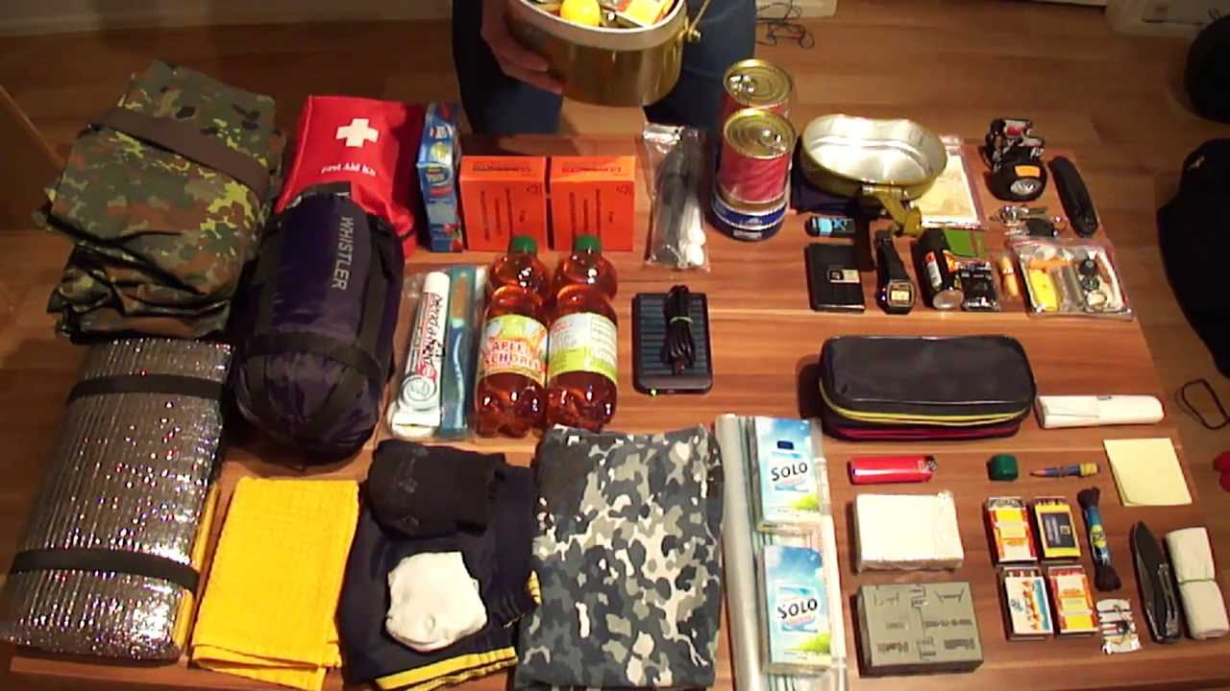
В жилых помещениях следует провести герметизацию окон, дверей, противопожарные мероприятия; принять меры к предохранению продуктов питания, воды от возможного заражения (загрязнения).
Необходимо подготовить все самое необходимое на случай эвакуации.
В последующем при непосредственной опасности ударов противника с воздуха подается сигнал «Воздушная тревога!»- Ему предшествует сигнал «Внимание всем!», а затем средствами радио и телевидения будет передано: «Внимание! Внимание! Говорит штаб гражданской обороны. Граждане! Воздушная тревога! Воздушная тревога! Отключите свет, газ, воду, погасите огонь в печах. Возьмите средства индивидуальной зашиты, документы, запас продуктов и воды. Предупредите соседей и при необходимости помогите больным и престарелым выйти на улицу. Как можно быстрее дойдите до защитного сооружения или укройтесь на местности.
Соблюдайте спокойствие и порядок. Будьте внимательны к сообщениям гражданской обороны»!
После сигнала «Внимание всем!» может последовать и другая информация, например о надвигающейся угрозе радиоактивного или бактериологического заражения. И в этих случаях будет передано краткое сообщение о порядке действий и правилах поведения.
2. Действия населения в зоне радиоактивного заражения (загрязнения).
При нахождении в зоне радиоактивного заражения (загрязнения) необходимо строго выполнять режим радиационной защиты, устанавливаемый штабом ГО в зависимости от степени заражения (загрязнения) района. Если по какой-либо причине не поступит сообщения ГО, некоторое время можно руководствоваться следующим.
В зоне умеренного заражения население находится в укрытии, как правило, несколько часов, после чего оно может перейти в обычное помещение. Из дома можно выходить в первые сутки не более чем на 4 час.
В зоне сильного заражения люди должны быть в убежищах (укрытиях) до трех суток, при крайней необходимости можно выходить на 3-4 ч в сутки. При этом необходимо надевать средства защиты органов дыхания и кожи.
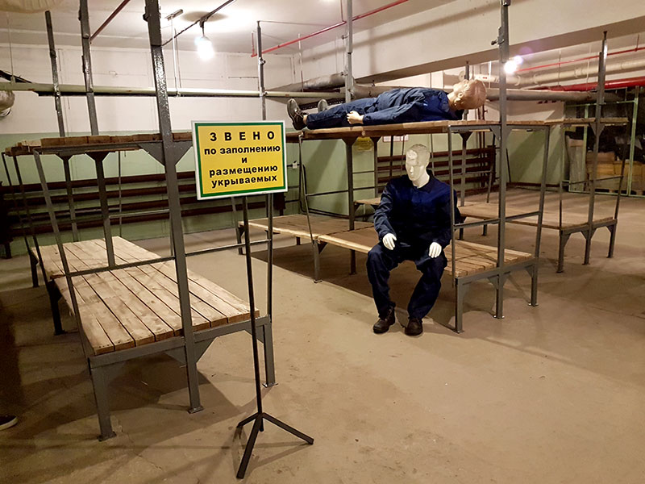
В зоне опасного заражения люди должны быть в укрытиях и убежищах трое суток и более, после чего можно перейти в жилое помещение и находиться в нем не менее четырех суток. Выходить из помещения на улицу можно только на короткий срок (не более чем на 4 ч в сутки).
В зоне чрезвычайно опасного заражения пребывание населения возможно только в защитных сооружениях с коэффициентом ослабления дозы облучения около 1000.
Во всех случаях при нахождении вне укрытии и зданий применяются средства индивидуальной защиты. В качестве профилактического средства, уменьшающего вредное воздействие радиоактивного облучения, используются радизащитные таблетки из комплекта АИ.
2.1. Типовые режимы радиационной защиты.
Режим радиационной защиты - это порядок действий населения, применения средств и способов защиты в зонах радиоактивного заражения (в результате ядерного взрыва), предусматривающий максимальное уменьшение возможных доз облучения.
Режим радиационной защиты № 1 применяется в населенных пунктах в основном с деревянными постройками, обеспечивающими ослабление радиации в 2 раза, и ПРУ, ослабляющими радиацию в 50 Раз (перекрытые щели, подвалы).
Режим радиационной защиты № 2 предусматривается для населенных пунктов с каменными одноэтажными постройками, обеспечивающими ослабление радиации в 10 раз, и ПРУ, ослабляющими радиацию в 50 раз.
Режим радиационной защиты № 3 разработан для населенных пунктов с многоэтажными каменными постройками, обеспечивающими ослабление радиации в 20-30 раз, и ПРУ, ослабляющими радиацию в 200-400 раз (подвалы многоэтажных зданий).
Каждый режим радиационной защиты определяет время, в течение которого необходимо постоянно находиться в ПРУ (1 этап), затем поочередно в ПРУ и дома (2 этап) и, наконец, преимущественно дома с кратковременным выходом на улицу по неотложным делам в целом не более чем на 1 ч (3 этап).
В районах сильного радиоактивного загрязнения в результате аварии на АЭС население должно быть эвакуировано в максимально короткие сроки. Жители прилегающих районов, где мощность дозы излучения не превышает 5 мР/ч (так называемых районов строгого контроля), должны выполнять гигиенические требования, в частности, ежедневно проводить влажную уборку жилых помещений, как можно чаще мыть руки с мылом, соблюдать правил хранения продуктов питания и воды (эти правила жизнедеятельности разработаны штабами ГО и органами здравоохранения. Этими же органами проводится полная профилактика населения.
3. Действие населения в зоне химического заражения.
В зоне химического заражения следует находиться в убежище (укрытии) до получения распоряжения о выходе из него. Выходить из убежища (укрытия) необходимо в надетых средствах защиты органов дыхания.
Направление выхода из зоны заражения обозначается указательными знаками, при их отсутствии надо выходить в сторону, перпендикулярную направлению ветра.
В зоне заражения нельзя брать что-либо с зараженной местности, садиться и ложиться на землю. Даже при сильной усталости нельзя снимать средства индивидуальной защиты. Если капли ОВ, ДЯВ попали на открытые участки тела или одежду надо немедленно провести их обработку с помощью ИПП.
После выхода за пределы зоны заражения снимать средства индивидуальной защиты, и особенно противогаз, без разрешения нельзя, потому что поверхность одежды, обуви и средств зашиты может быт заражена ОВ. Получившим поражения необходимо немедленно оказать первую медицинскую помощь: ввести противоядие (антидот) обработать открытые участки тела с помощью содержимого ИПП. после чего доставить их на медицинский пункт. Все вышедшие из зоны заражения обязательно проходят полную санитарную обработку и дегазацию одежды на специальных обмывочных пунктах.
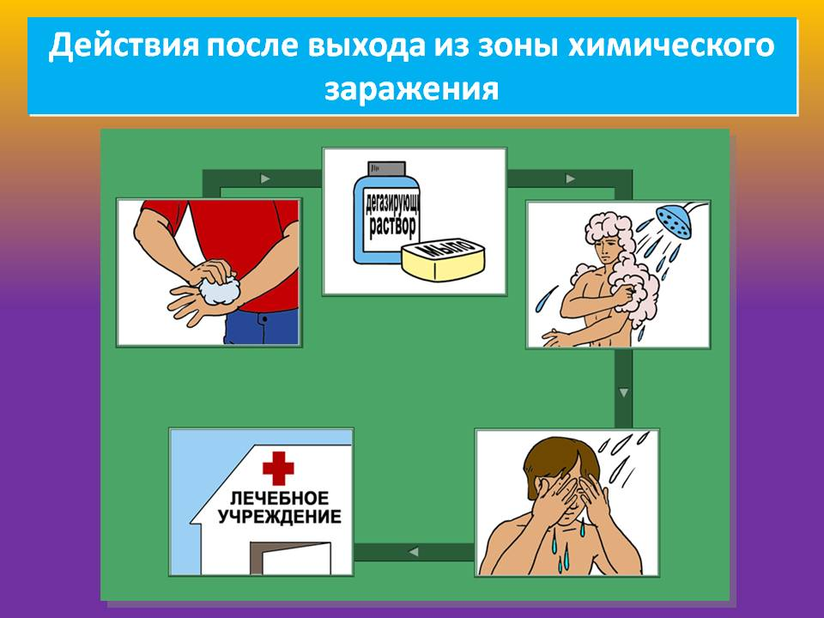
4. Действия населения в очаге бактериологического поражения.
В очаге бактериологического поражения для предотвращения распространения инфекционных заболеваний может быть введен специальный режим - карантин или обсервация.
Население, находящееся в очаге бактериологического поражения, должно строго соблюдать требования медицинской службы гражданской обороны, особенно режим питания. В пищу разрешается употреблять только те продукты, которые хранились в холодильниках или в закрытой таре. Кроме того, как пищу, так и воду для шитья следует обязательно подвергать термической обработке.
Большое значение в этих условиях приобретает постоянное содержащие в чистоте жилищ, дворов, мест общего пользования. Необходимо тщательно выполнять требования личной гигиены: еженедельно мыться, менять нательное и постельное белье, соблюдать чистоту рук, волос и т. п.
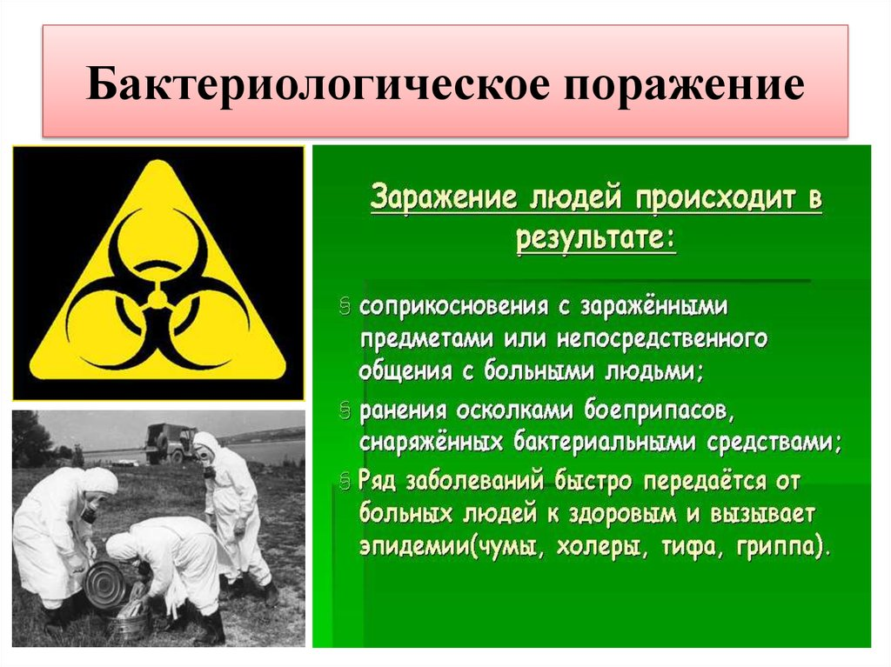
Во всех случаях, находясь в очаге бактериологического поражения, население обязано проявлять спокойствие и дисциплинированность, строго выполнять установленные правила.

